Приложение №1





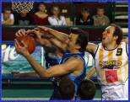
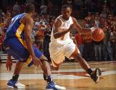
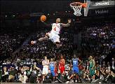
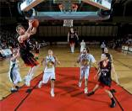

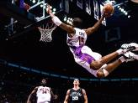
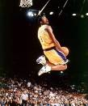
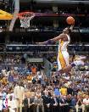
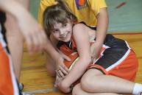

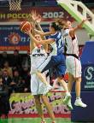
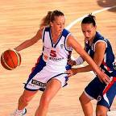
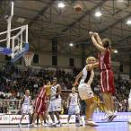
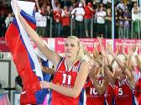

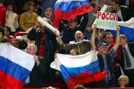


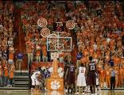

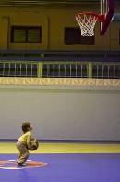

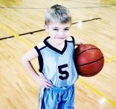
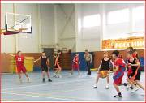
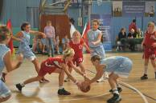

Слайды идут в сопровождении песни «Баскетбольные ребята»
• Автор текста: Питерцев Александр Валерьевич
• Автор музыки: Юрий Антонов
• Исполняет: Питерцев Александр Валерьевич
• Жанр: Поп

http://music.lib.ru/p/pitercew_a_w/alb0.shtml
Баскетбольные ребята вновь хочу увидеть вас.
Были вместе мы когда-то, надо вспомнить звездный час.
Баскетбольные ребята, может, снова воспарим?
Ведь стареть нам рановато, нам полет необходим.
Баскетбольные девчата, разве можно вас забыть?
Мы любили вас и любим, будем вечно вас любить.
Баскетбольные девчата - нету вас для нас милей.
Ни когда вас не забуду - память юности моей.
Баскетбольные фанаты - нету преданней людей.
Вы болейте на здоровье, нет болезни здоровей.
Баскетбольные фанаты - бескорыстные друзья.
Баскетбольные гурманы, им без спорта жить нельзя.
Баскетбольные мальчишки и девчонки - сорванцы,
Баскетбольные мамаши, дяди, дедушки, отцы,
Вы однажды, почему-то, полюбили баскетбол.
То, что любим то и свято, в душах место он нашел.
Адреса картинок про баскетбол:
http://www.basketball.ru/library/photo/
http://dvd-rwr.livejournal.com/24194.html
http://www.basket3000.ru/about/news/408.htm

